***ФИНАНСОВОЕ УПРАВЛЕНИЕ АДМИНИСТРАЦИИ***

***ДЗУН-ХЕМЧИКСКОГО КОЖУУНА***

В 2025 году честь 260-летия «Даа кожууна» коллектив Финансового управления администрации Дзун-Хемчикского кожууна исполнится 80-летие со дня образования, в соответствии с Указом Президиума Верховного Совета РСФСР Финансовый отдел Дзун-Хемчикского кожууна создан 7 августа 1945 года.

В 1961-1983 годы в состав финансового отдела Дзун-Хемчикского района входил Сут-Хольский район.

***Руководители финансового отдела Дзун-Хемчикского кожууна:***

1. 1949 – 1957 годы – Мишаков Николай Егорович
2. 1957 – 1961 годы – Коваленко М.Т.
3. 1961 – 1964 годы – Колмакова Антонина Николаевна
4. 1964 – 1971 годы – Лапа Георгий Антонович
5. 1971 – 1975 годы – Колмакова Антонина Николаевна
6. 1975 – 1983 годы – Ондар Кошкар-оол Доржуевич
7. 1983 – 1998 годы – Монгуш Валентина Седиповна
8. 1998 – 2006 годы – Чульдум Сурун-оол Тулушович
9. 2006 – 2023 годы – Ооржак Чайна Эрес-ооловна
10. с 2023-го по настоящее время – Ондар Сержи Чылбар-ооловна.

Заслуженным уважением коллектива пользуются наши ветераны, которые внесли неоценимый вклад в развитие финансовой системы Дзун-Хемчикского кожууна – Валентина Седиповна Монгуш, Екатерина Ондаровна Содунам, Клара Монгушовна Кенден, Зоя Думун-ооловна Донгак, Елизавета Самбууевна Монгуш, Сурун-оол Тулушович Чульдум, Чайна Эрес-ооловна Ооржак , Жанна Шойдаровна Сат, Сара Хаяевна Чачыр-оол, Уранмаа Онер-ооловна Монгуш.

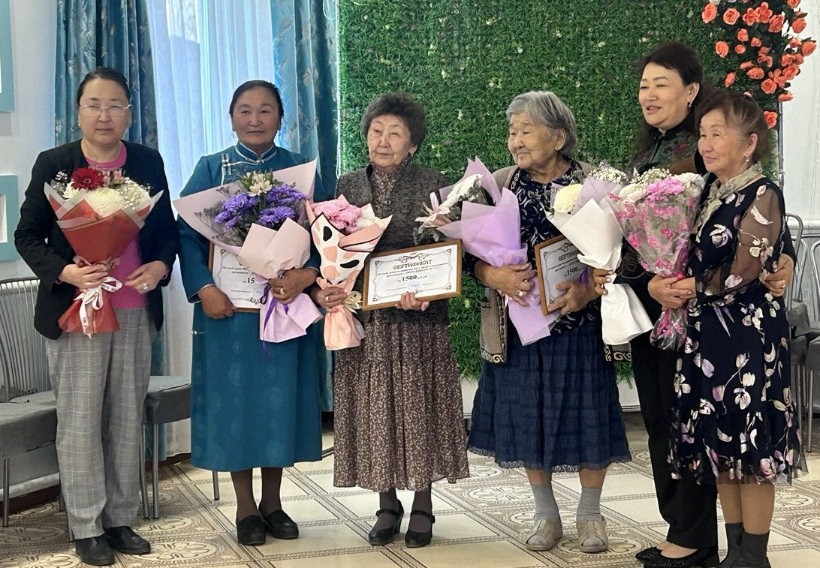

В разные годы в финансовом отделе работали наши уважаемые коллеги Сергей Одай-Дамбааевич Куулар, Нина Конгар-ооловна Иргит, Екатерина Сапыковна Кара-Сал, Сергей Дамбааевич Кара-Сал, Мерген Кожумааевич Монгуш, Зоя Дууштеевна Монгуш,Темир Олегович Монгуш, Самба Сурун-оолович Чульдум, Аржаана Михаиловна Ондар, Сендин Олеговна Куулар, Анюта Якововна Куулар, Аляна Кошкар-ооловна Куулар, Чаяна Жанцановна Сат, Светлана Маадыр-ооловна Дамбажык.

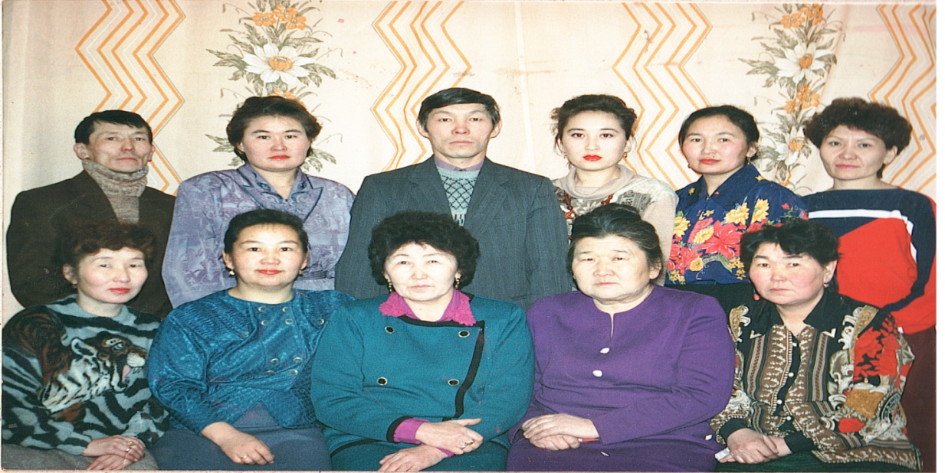

*Специалисты финансового отдела Дзун-Хемчикского кожууна 1978-1996 гг. Начальник финансового отдела -* ***Монгуш Валентина Седиповна.***

В 2006 году финансовое управление из подведомственности Министерства Финансов Республики Тыва было передано в структуру администрации Дзун-Хемчикского кожууна.

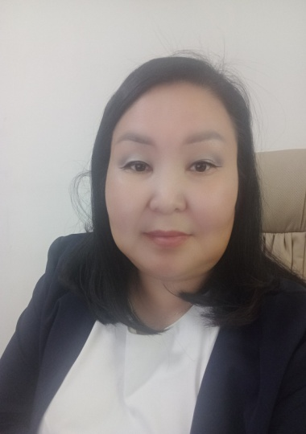 На сегодняшний день в финансовом управлении трудятся 10 специалистов под руководством молодого руководителя Ондар Сержи Чылбар-ооловны, общий стаж в финансовой системе – 18 лет. Умение организовать коллектив и добиться поставленных целей, принципиальность и настойчивость, требовательность и взвешенный подход, характерные для ее стиля руководства, способствуют достижению чрезвычайно важных для кожууного бюджета задач.

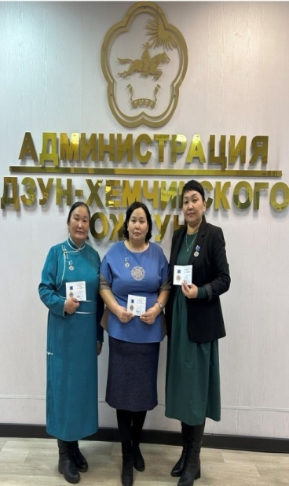

На протяжении многих лет в финансовом управлении непрерывно и плодотворно продолжают работать:

- Тюлюш Оюмаа Хуруевна, главный специалист по доходам – 41 лет

- Ховалыг Октябрина Чатовна, начальник отдела бюджетного учета и отчетности – 32 лет,

- Кара-Сал Долаана Валерьевна, начальник отдела бюджетной политики и межбюджетных отношений – 21 лет,

- Кенден Раиса Владимировна, консультант отдела бюджетного учета и отчетности – 18 лет,

 Они являются наставниками молодого поколения:

- Настыкова Айынмаа Анатольевна, начальник отдела доходов и прогнозирования – стаж работы 9 лет,

- Сат Ольга Чечек-ооловна, консультант отдела бюджетного учета и отчетности – 6 лет,

- Монгуш Чейнеш Адыгжыевна, консультант отдела бюджетной политики и межбюджетных отношений – 5 лет,

- Ондар Айгуль Орлановна, консультант отдела бюджетной политики и межбюджетных отношений – 2 года.

Опираясь на накопительный опыт, исходя из имеющихся ресурсов, коллектив финансового управления решают задачи более динамичного увеличения доходов консолидированного бюджета кожууна, безусловного выполнения всех бюджетных обязательств органов местного самоуправления на основе повышения качества финансового менеджмента на всех этапах бюджетного процесса.

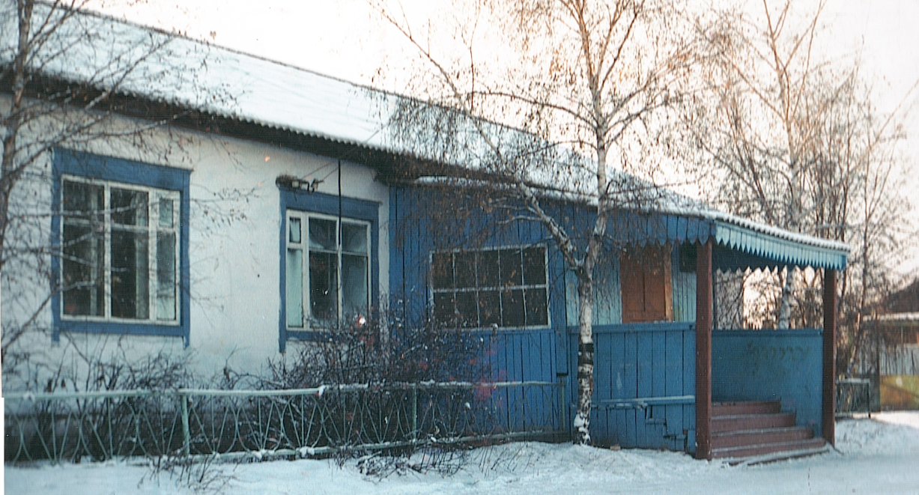

*Первое административное здание финансового отдела Дзун-Хемчикского кожууна 1975 году. В настоящее время административное здание передано на баланс ГКУ ЦЗН Дзун-Хемчикского кожууна*

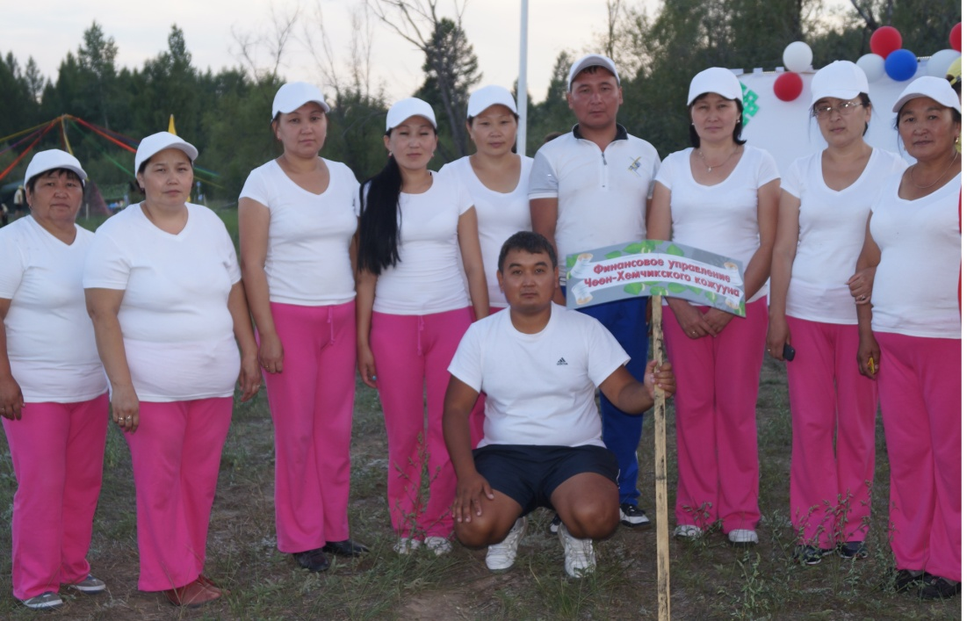

*Специалисты финансового управления Дзун-Хемчикского кожууна на спартакиаде финансовых работников Республики Тыва Улуг-Хемский район. 2013г.*

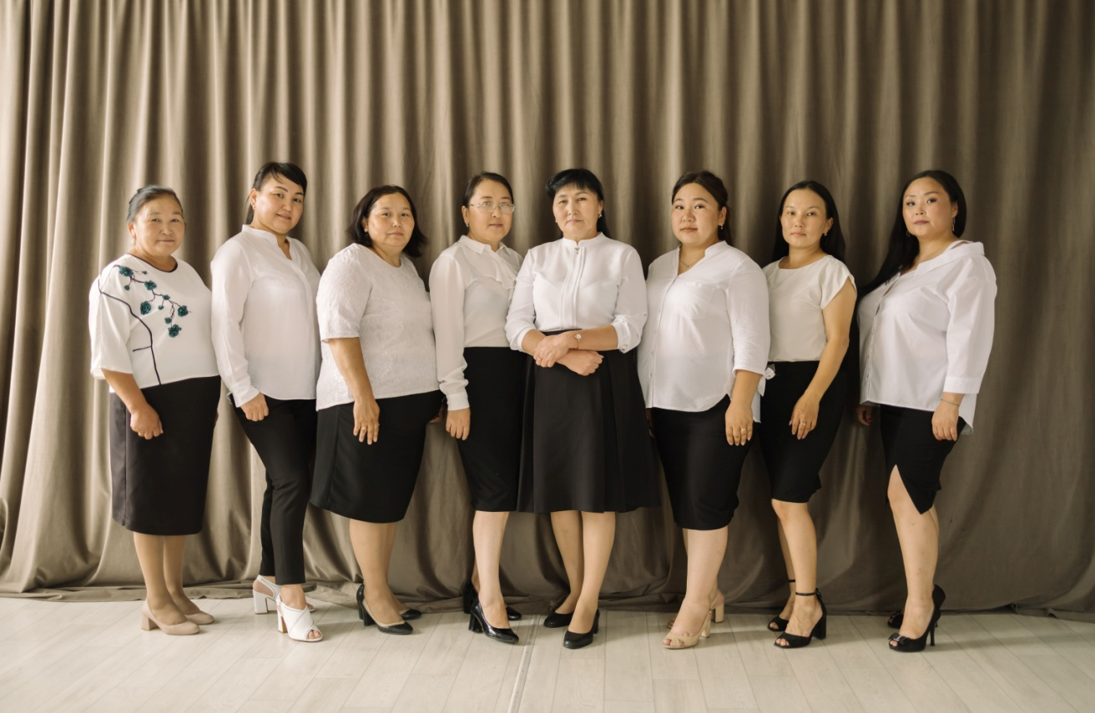

*Коллектив финансового управления Дзун-Хемчикского кожууна Республики Тыва 2022г.*

*Начальник финансового управления -* ***Ооржак Чайна Эрес-ооловна****.*

Новшеством финансовой системы кожууна является создание в рамках реализации плана мероприятий по реализации концепции централизации бюджетного учета, на основании постановления администрации Дзун-Хемчикского кожууна №303 от 21.05.2024 года нового учреждения - подведомственного финансовому управлению Муниципального казенного учреждения «Межотраслевая централизованная бухгалтерия Дзун-Хемчикского кожууна» с количеством штатных единиц всего – 41 бухгалтеров. С момента создания директором МКУ «МЦБ Дзун-Хемчикского кожууна» работает Ирина Доржуевна Тулуш.